  - Mail nastavitve za različne odjemalce

  - Datum: 09. 8. 2016
  - Status dokumenta: osnutek
Verzija: 1.1
Zadnja sprememba: Jaka Kebe

Microsoft Outlook 2013

Program Outlook podpira tri načine nastavitev za pregledovanje pošte.
- Microsoft Exchange Server
- Microsoft Exchange Active Sync
- POP/IMAP

Microsoft Exchange Server (samodejna nastavitev)

- Zaženemo poštni odjemalec Outlook. Pojavi se nam okno za dodajanje računa.
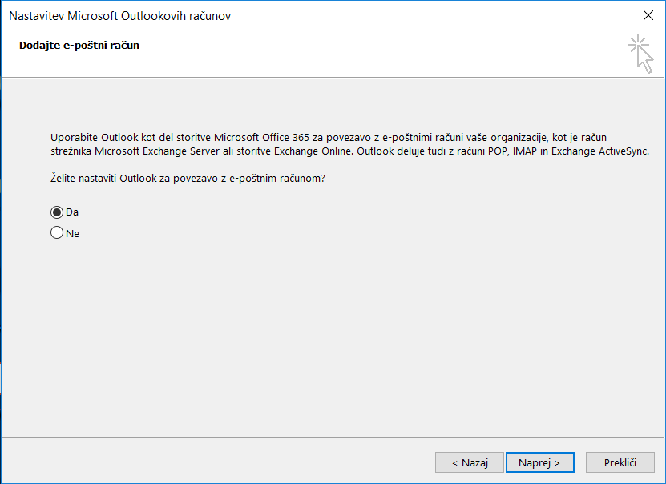
- Nadaljujemo z nastavitvijo, kjer se nam poštne nastavitve same dodajo s strežnika.
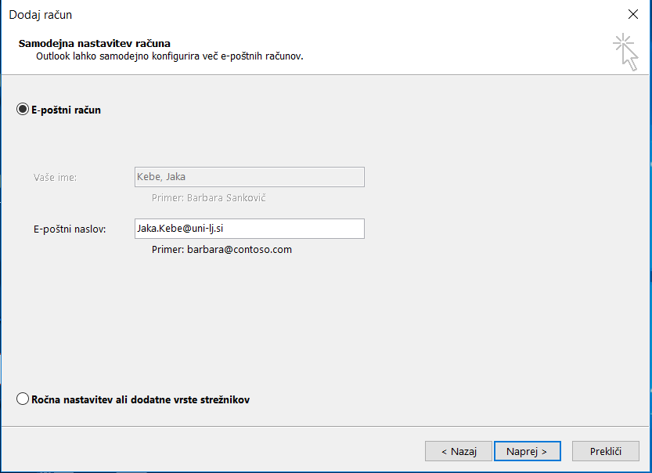

Microsoft Exchange Server (ročna namestitev)

- pri izbiri storitev izberete »Microsoft Exchange Server ali združljiva storitev«
- vpišete podatke
  - strežnik: mail.uni-lj.si
  - uporabniško ime
  - uporabniško ime lahko tudi preverimo
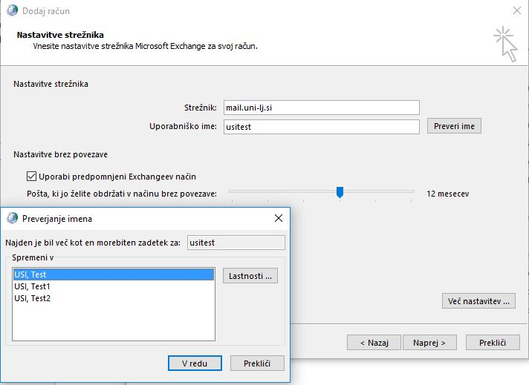

V primeru da poskušamo dodati poštni predal v računalnik, ki ni del domene je potrebno dodati še proxy strežnik
- »več nastavitev«
- Izberemo »Vzpostavi povezavo s strežnikom Microsoft Exchange s protokolm http«
- »Nastavitve proxy strežnika Exchange…«
- Vpišemo nastavitve
  - https://email.uni-lj.si
  - Msstd:email.uni-lj.si
  - Izberemo še ostale nastavitve, kot so na sliki

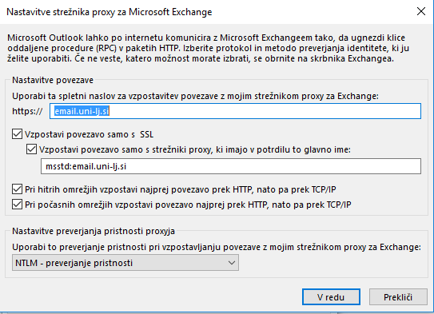

POP/IMAP
POP/IMAP uporabljamo samo v primerih, ko Exchange način ni možen!!!
Če želimo uporabljati način POP ali IMAP moramo izbrati »Ročna nastavitev ali dodatne vrste strežnikov«. Pri uporabi načina POP se vsa pošta prenese s strežnika na lokalni računalnik! IMAP način pošto prikazuje s strežnika, če pošto zbrišemo v svojem poštnem nabiralniku jo zbrišemo tudi na strežniku!

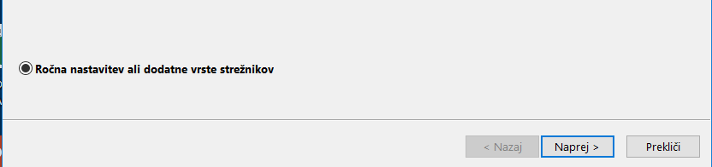

- Izberemo »POP ali IMAP« in nadaljujemo postopek
- Vpišemo svoje podatke
  - Vaše ime
  - E-poštni naslov
  - Vrsta računa: POP3/IMAP
  - Strežnik za dohodni pošto: pop.uni-lj.si
  - Strežnik za odhodno pošto: mail.uni-lj.si
  - Uporabniško ime
  - Geslo
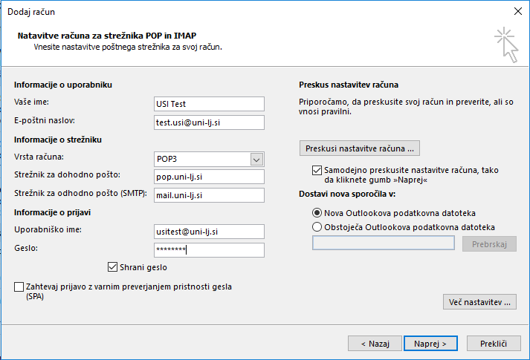

Mac os X Mail aplikacija

- V nastavitvah izberemo »internet accounts«
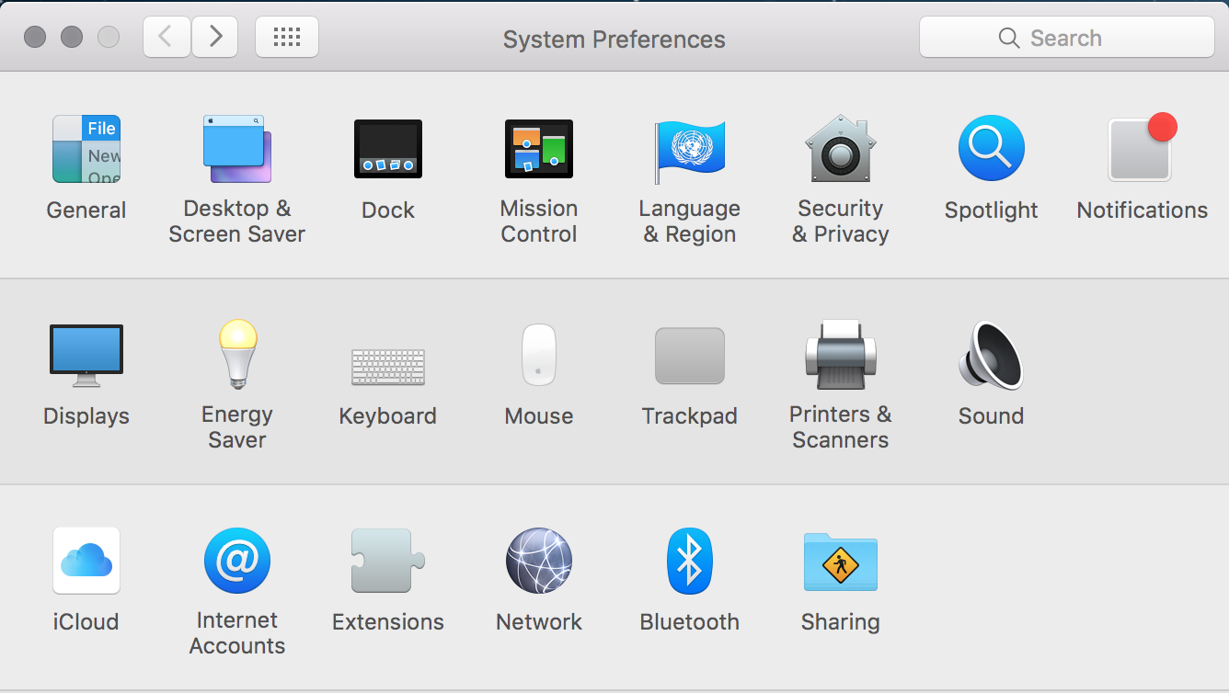
- Exchange:
  - Vpišemo svoje podatke
    - Ime
    - E-naslov
    - Geslo
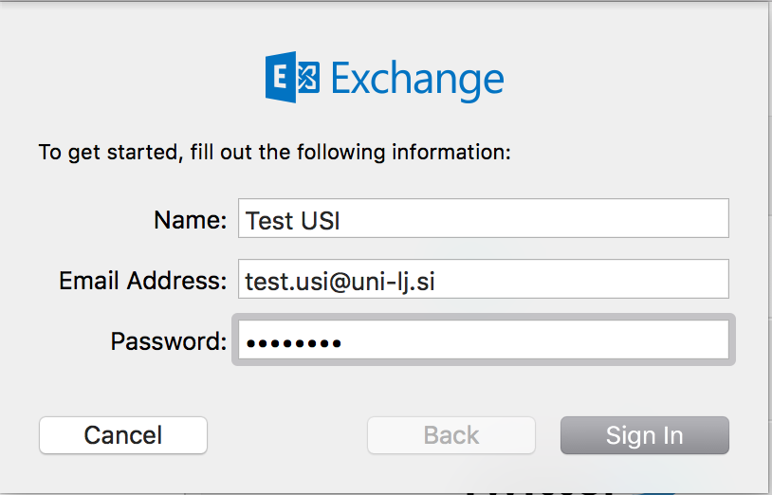
  - Sistem nas vpraša še po uporabniškem imenu!
- POP/IMAP
  - Na začetnem zaslonu zberemo »add other Account«
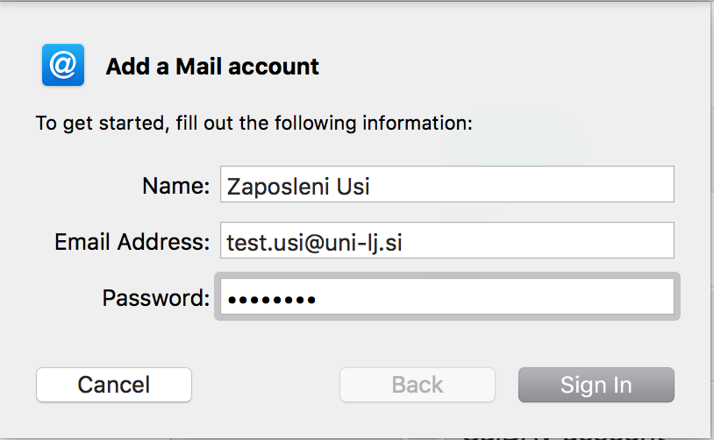
  - Vpišemo svoje podatke
    - Ime
    - E- naslov
    - Geslo
  - Izberemo »sign In«
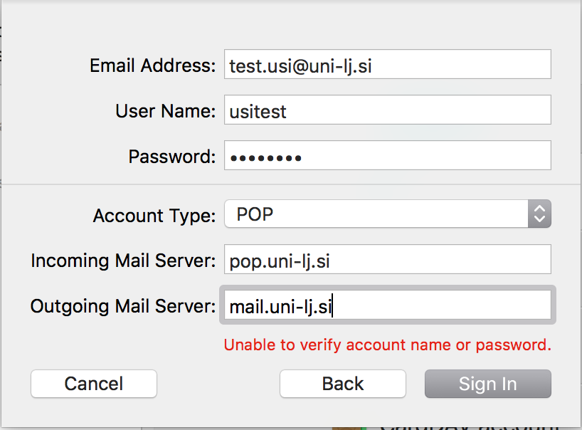
  - Vpišemo podatke
    - E-naslov
    - Uporabniško ime
    - Geslo
    - Način: POP
    - Dohodni strežnik: pop.uni-lj.si
    - Odhodni strežnik: mail.uni-lj.si

iPhone mail aplikacija

Exchange ActiveSync:
  - Settings – Mail, Contacts, Calenders – »Add Account«

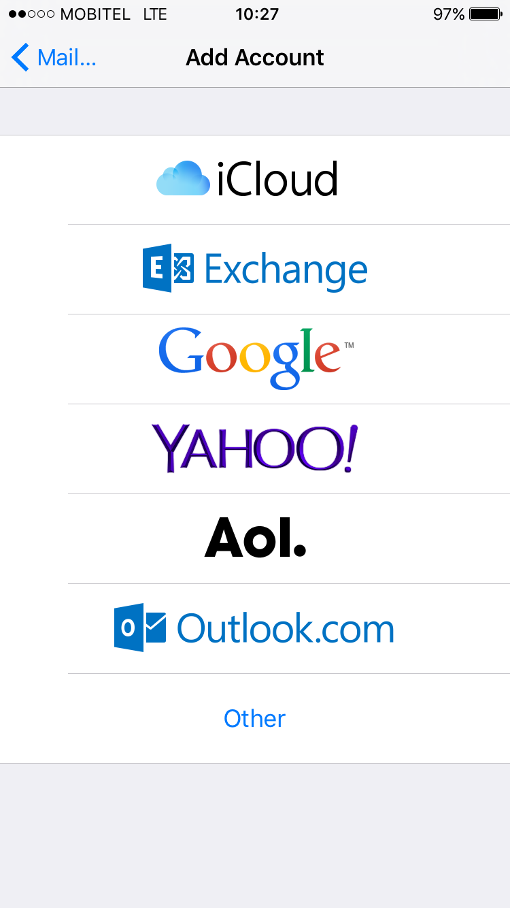

  - Izberemo »Exchange«
  - Vpišemo e-naslov in geslo
  - V naslednjem koraku vpišemo
    - strežnik email.uni-lj.si
    - domeno uni-lj.si
    - uporabniško ime
    - geslo v kolikor je prazno

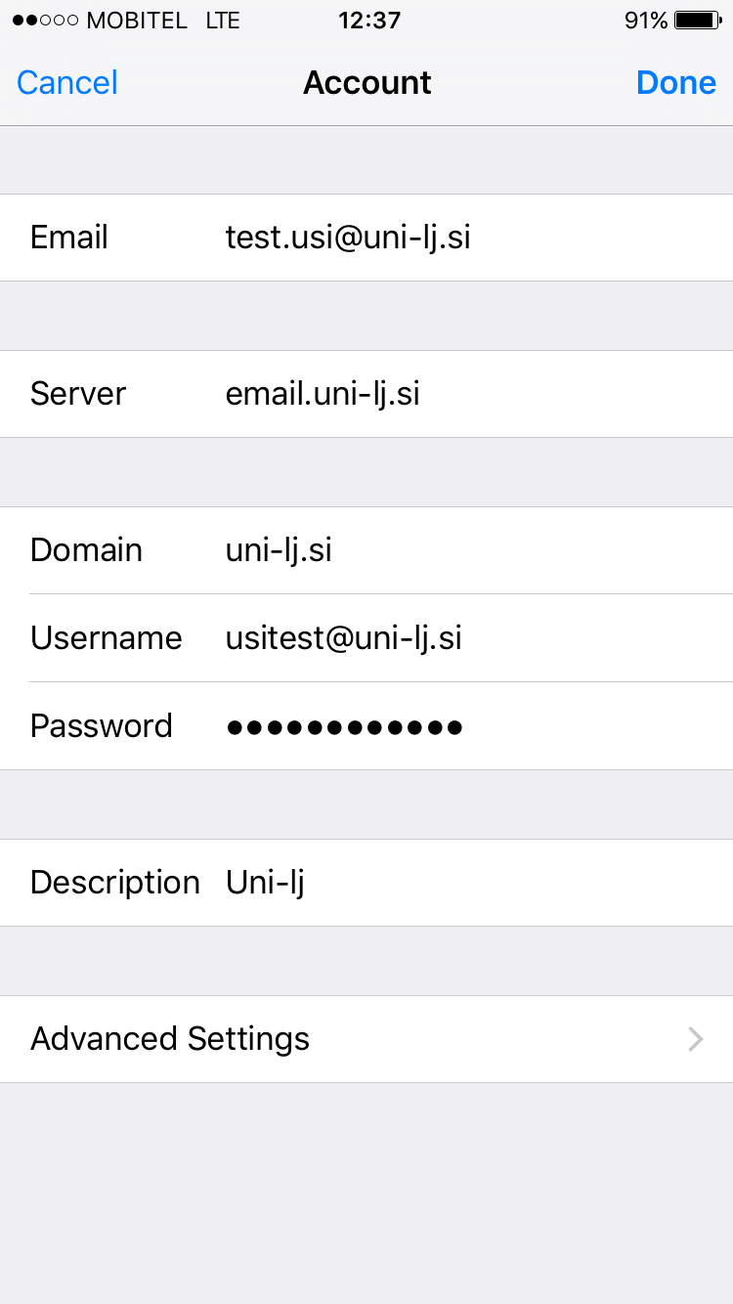

Android
Exchange ActiveSync:
- settings
- accounts
- kliknemo na + »add«
- izberemo »exchange«
- vpišemo nastavitve:
  - domena\uporabniško ime
  - vaše geslo
  - strežnik: email.uni-lj.si
  - ostale nastavitve pustimo tako kot so!

